朋友圈接口流程图

朋友圈接口流程图 1

1. 总体架构图 2

2. 获取token 2

3. 获取用户版本 3

4. 获取用户统计 4

5. 用户朋友圈首页背景设置 5

6. 查询用户朋友圈背景图 6

7. 查询用户相册 6

8. 新增忽略 8

9. 删除忽略 9

10. 获取忽略 10

11. 新增标签 11

12. 查询标签 12

13. 新增关注 13

14. 取消关注 14

15. 我的粉丝 15

16. 我关注的 16

17. 我的粉丝数量(fromdb) 17

18. 我的关注数量(fromdb) 18

19. 获取我和他的关注 19

20. 获取上传地址 20

21. 文件上传 21

22. 文件下载 22

23. 新增帖子 23

24. 删除帖子 25

25. 查询关注人的帖子 27

26. 查看朋友的帖子 29

27. 查询推荐帖子 31

28. 话题帖子 34

29. 他人主页 36

30. 我的主页 38

31. 查询单个帖子 39

32. 涉黄帖子 40

33. 新增评论 41

34. 删除评论 43

35. 查询评论 45

36. 点赞 46

37. 删除点赞 48

38. 查询点赞 50

39. 获取用户被点赞数量 51

## 总体架构图

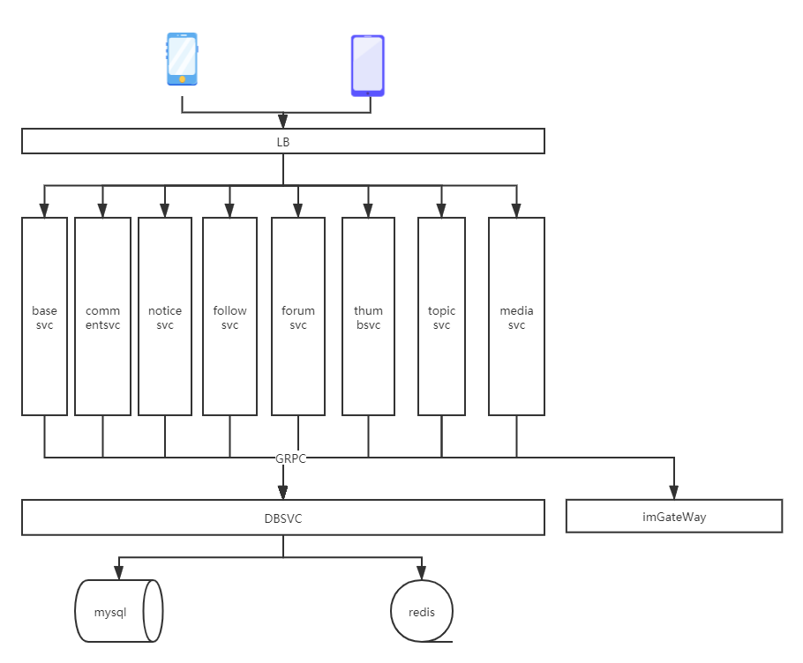

## 获取token

Token密钥更改加密方式,目前旧版的token 无法使用新版的token



## 获取用户版本



## 获取用户统计



## 用户朋友圈首页背景设置



## 查询用户朋友圈背景图



## 查询用户相册



## 新增忽略



## 删除忽略



## 获取忽略



## 新增标签



## 查询标签



## 新增关注



## 取消关注



## 我的粉丝



## 我关注的



## 我的粉丝数量(fromdb)



## 我的关注数量(fromdb)



## 获取我和他的关注



## 获取上传地址



## 文件上传



## 文件下载



## 新增帖子



## 删除帖子



## 查询关注人的帖子



## 查看朋友的帖子



## 查询推荐帖子



## 话题帖子



## 他人主页



## 我的主页



## 查询单个帖子



## 涉黄帖子



## 新增评论



## 删除评论



## 查询评论



## 点赞



## 删除点赞



## 查询点赞



## 获取用户被点赞数量

